СОВЕТ ДЕПУТАТОВ  МУНИЦИПАЛЬНОГО ОБРАЗОВАНИЯ  «ГОЛЬЯНСКОЕ» | 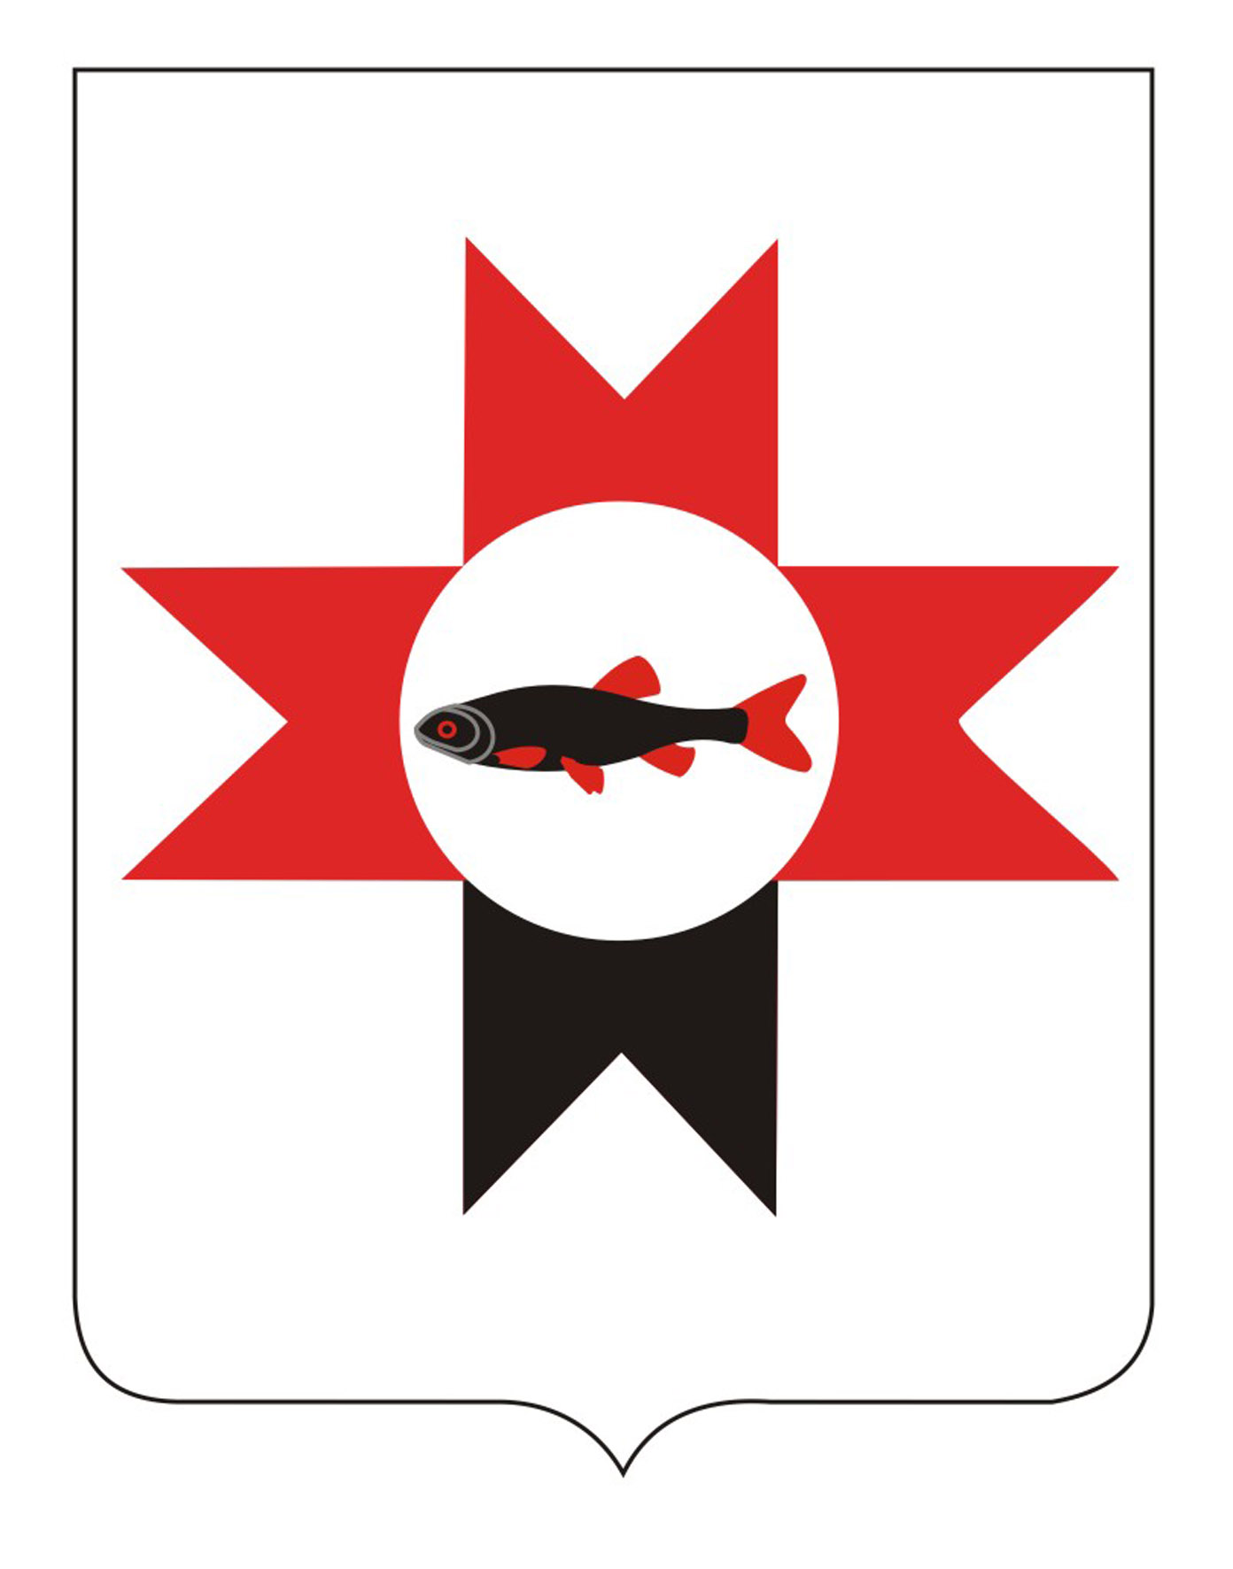 | «ГОЛЬЯН»  МУНИЦИПАЛ КЫЛДЫТЭТЫСЬ  ДЕПУТАТЪЁСЛЭН КЕНЕШСЫ

Р Е Ш Е Н И Е

Об официальном символе (флаге) муниципального образования «Гольянское» Завьяловского района Удмуртской Республики

В соответствии с федеральным законодательством и законодательством Удмуртской Республики, регулирующими правоотношения в сфере геральдики, руководствуясь Уставом муниципального образования «Гольянское»

Совет депутатов муниципального образования «Гольянское» РЕШАЕТ:

1. Установить флаг муниципального образования «Гольянское» Завьяловского района Удмуртской Республики в качестве официального символа муниципального образования «Гольянское» Завьяловского района Удмуртской Республики.
2. Утвердить Положение «О флаге муниципального образования «Гольянское» Завьяловского района Удмуртской Республики» (Приложение 1).
3. Представить настоящее Решение, Положение «О флаге муниципального образования «Гольянское» Завьяловского района Удмуртской Республики» в Геральдический Совет при Президенте Российской Федерации для внесения флага муниципального образования «Гольянское» Завьяловского района Удмуртской Республики в Государственный геральдический Регистр Российской Федерации.
4. Опубликовать (обнародовать) настоящее решение в порядке, предусмотренном Положением «О порядке обнародования правовых актов органов местного самоуправления муниципального образования «Гольянское» и разместить на официальном сайте муниципального образования «Гольянское» в сети «Интернет».
5. Возложить контроль исполнения настоящего Решения на главу муниципального образования «Гольянское» Чиркова Андрея Юрьевича.

Глава муниципального образования А.Ю. Чирков

с. Гольяны
22 апреля 2019 года
№ 148

Приложение № 1
к решению Совета депутатов
муниципального образования
«Гольянское»
от 22.04.2019 № 148

ПОЛОЖЕНИЕ
О ФЛАГЕ МУНИЦИПАЛЬНОГО ОБРАЗОВАНИЯ «ГОЛЬЯНСКОЕ»
ЗАВЬЯЛОВСКОГО РАЙОНА УДМУРТСКОЙ РЕСПУБЛИКИ

Настоящим Положением устанавливается описание, обоснование и порядок использования флага муниципального образования «Гольянское» Завьяловского района Удмуртской Республики (далее – флага муниципального образования «Гольянское»).

1. Общие положения

1.1. Флаг муниципального образования «Гольянское» является официальным символом муниципального образования «Гольянское».
1.2. Флаг муниципального образования «Гольянское» отражает исторические, культурные, социально-экономические, национальные и иные местные традиции.
1.3. Настоящее Положение о флаге муниципального образования «Гольянское» с приложениями на бумажных и электронных носителях хранятся в администрации муниципального образования «Гольянское» и доступно для ознакомления всем заинтересованным лицам.
1.4. Флаг муниципального образования «Гольянское» подлежит государственной регистрации в порядке, установленном федеральным законодательством и законодательством Удмуртской Республики.

2. Описание и обоснование символики флага
муниципального образования «Гольянское»

2.1. Описание флага муниципального образования «Гольянское»:
«Прямоугольное двухстороннее белое полотнище с отношением ширины к длине 2:3, воспроизводящее фигуры герба муниципального образования «Гольянское», выполненные красным, черным и белым цветом».
2.2. Рисунок флага муниципального образования «Гольянское» приводится в приложении 1 к настоящему Положению, являющемся неотъемлемой частью настоящего Положения.
2.3. Обоснование символики флага муниципального образования «Гольянское».
Флаг муниципального образования «Гольянское» создан на основе герба муниципального образования «Гольянское», утвержденного решением Совета депутатов муниципального образования «Гольянское» от 29.04.2015 г. №151 и повторяет его символику.
Флаг выполнен в основных цветах, совпадающими с цветами герба Завьяловского района Удмуртской Республики, что указывает на принадлежность муниципального образования «Гольянское» к данной республике и району. Чёрный цвет является символом земли и стабильности, красный (червленый) - цветом солнца и символом жизни, белый (серебряный) - символом космоса и чистоты нравственных устоев.
Рыба гольян отражает легенду о названии села Гольяны - центра муниципального образования «Гольянское», связанную с обилием рыбы в реке Гольянке и реке Кама».
2.4. Авторская группа:
идея флага: Чирков Андрей Юрьевич, глава муниципального образования «Гольянское»;
Геральдическая доработка: Константин Моченов (Химки), Марина Кретова (Москва);
компьютерный дизайн: Анна Гарсия (Москва).

3. Порядок воспроизведения и размещения флага
муниципального образования «Гольянское»

3.1. Воспроизведение флага муниципального образования «Гольянское», независимо от его размеров и техники исполнения, должно точно соответствовать описанию, приведенному в пункте 2.1. настоящего Положения.
3.2. Порядок размещения Государственного флага Российской Федерации, флага Удмуртской Республики, флага муниципального образования «Гольянское», иных флагов производится в соответствии с федеральным законодательством, законодательством Удмуртской Республики, регулирующими правоотношения в сфере геральдического обеспечения.
3.3. При одновременном размещении Государственного флага Российской Федерации (1) (или флага Удмуртской Республики) и флага муниципального образования «Гольянское» (2) флаг муниципального образования «Гольянское» располагается справа (размещение флагов: 1-2).
3.4. При одновременном размещении Государственного флага Российской Федерации (1), флага Удмуртской Республики (2) и флага муниципального образования «Гольянское» (3), Государственный флаг Российской Федерации располагается в центре. Слева от Государственного флага Российской Федерации располагается флаг Удмуртской Республики, справа от Государственного флага Российской Федерации располагается флаг муниципального образования «Гольянское» (размещение флагов: 2-1-3).
3.5. При одновременном размещении четного числа флагов (например, 8-ми), Государственный флаг Российской Федерации (1) располагается левее центра. Справа от Государственного флага Российской Федерации располагается флаг Удмуртской Республики (2), слева от Государственного флага Российской Федерации располагается флаг Завьяловского района (3). Справа от флага Удмуртской Республики располагается флаг муниципального образования «Гольянское» (4). Остальные флаги располагаются далее поочередно слева и справа в порядке ранжирования (размещение флагов: 7-5-3-1-2-4-6-8).
3.6. При одновременном размещении нечетного числа флагов (например, 9-ти), Государственный флаг Российской Федерации (1) располагается в центре. Слева от Государственного флага Российской Федерации располагается флаг Удмуртской Республики (2), справа от Государственного флага Российской Федерации располагается флаг Завьяловского района (3). Слева от флага Удмуртской Республики располагается флаг муниципального образования «Гольянское» (4). Остальные флаги располагаются далее поочередно справа и слева в порядке ранжирования (расположение флагов: 8-6-4-2-1-3-5-7-9).
3.7. Расположение флагов, установленное в пунктах 3.3. – 3.6. указано «от зрителя».
3.8. При одновременном размещении Государственного флага Российской Федерации, флага Удмуртской Республики, флагов иных субъектов Российской Федерации, флага Завьяловского района, флага муниципального образования «Гольянское» размер флага муниципального образования «Гольянское» не может превышать размеры других флагов.
3.9. При одновременном размещении Государственного флага Российской Федерации, флага Удмуртской Республики, флагов иных субъектов Российской, флага Завьяловского района, высота размещения флага муниципального образования «Гольянское» не может превышать высоту размещения других флагов.
3.10. При одновременном размещении Государственного флага Российской Федерации, флага Удмуртской Республики, флагов иных субъектов Российской Федерации, флага Завьяловского района, флага муниципального образования «Гольянское» все флаги должны быть выполнены в единой технике.
3.11. В знак траура флаг муниципального образования «Гольянское» приспускается до половины высоты флагштока (мачты). При невозможности приспустить флаг, а также, если флаг установлен в помещении, к верхней части древка выше полотнища флага крепится черная сложенная пополам и прикрепленная за место сложения лента, общая длина которой равна длине полотнища флага, а ширина составляет не менее 1/10 от ширины полотнища флага.
3.12. При вертикальном вывешивании флага муниципального образования «Гольянское», флаг должен быть обращен лицевой стороной к зрителям.
3.13. Порядок изготовления, хранения и уничтожения флага муниципального образования «Гольянское», бланков и иных носителей изображения флага муниципального образования «Гольянское» устанавливается решением Совета депутатов муниципального образования «Гольянское».

4. Порядок использования флага муниципального образования «Гольянское».

4.1. Флаг муниципального образования «Гольянское» установлен (поднят, размещен, вывешен) постоянно:
1) в кабинете главы муниципального образования «Гольянское»;
4.2. Флаг муниципального образования «Гольянское» может устанавливается:
1) при проведении протокольных и официальных мероприятий;
2) при проведении торжественных мероприятий, церемоний с участием должностных лиц и официальных представителей органов государственной власти Российской Федерации, органов государственной власти Удмуртской Республики, органов местного самоуправления Завьяловского района Удмуртской Республики, органов местного самоуправления муниципального образования «Гольянское», официальных представителей муниципального образования «Гольянское»;
3) руководителей органов местного самоуправления муниципального образования «Гольянское», руководителей муниципальных предприятий, учреждений и организаций муниципального образования «Гольянское»;
4.4. Изображение флага муниципального образования «Гольянское» может размещаться:
1) на форме спортивных команд и отдельных спортсменов, представляющих муниципальное образование «Гольянское»;
2) на официальных сайтах органов местного самоуправления муниципального образования «Гольянское» в информационно-коммуникационной сети «Интернет»;
3) на знаках различия, знаках отличия, установленных муниципальными правовыми актами.
4.5. Флаг муниципального образования «Гольянское» может быть использован в качестве основы для разработки наград и почетных званий муниципального образования «Гольянское».
4.6. Размещение флага муниципального образования «Гольянское» или его изображения в случаях, не предусмотренных пунктами 4.1. – 4.5. настоящего Положения, является неофициальным использованием флага муниципального образования «Гольянское».
4.7. Размещение флага муниципального образования «Гольянское» или его изображения в случаях, не предусмотренных пунктами 4.1. – 4.5. настоящего Положения, осуществляется по согласованию с органами местного самоуправления муниципального образования «Гольянское», в порядке, установленном муниципальными правовыми актами муниципального образования «Гольянское».

5. Контроль и ответственность за нарушение настоящего Положения

5.1. Контроль соблюдения установленных настоящим Положением норм возлагается на председателя Совета депутатов муниципального образования «Гольянское».
5.2. За искажение флага (рисунка флага), установленного настоящим Положением, исполнитель допущенных искажений несет административную ответственность, в соответствии с действующим законодательством.
5.3. Нарушениями норм использования и (или) размещения флага муниципального образования «Гольянское» или его изображения являются:
1) использование флага муниципального образования «Гольянское», в качестве основы гербов, эмблем и флагов общественных объединений, муниципальных предприятий, учреждений, организаций независимо от их организационно-правовой формы;
2) использование в качестве средства визуальной идентификации и рекламы товаров, работ и услуг, если реклама этих товаров, работ и услуг запрещена или ограничена в соответствии с федеральным законодательством.
3) искажение флага муниципального образования «Гольянское» или его изображения, установленного в пункте 2.1. части 2 настоящего Положения;
4) использование флага муниципального образования «Гольянское» или его изображения с нарушением норм, установленных настоящим Положением;
5) изготовление флага муниципального образования «Гольянское» или его изображение с искажением и (или) изменением композиции или цветов, выходящим за пределы вексиллологически допустимого;
6) надругательство над флагом муниципального образования «Гольянское» или его изображением, в том числе путем нанесения надписей, рисунков оскорбительного содержания, использования в оскорбляющем нравственность качестве;
7) умышленное повреждение флага муниципального образования «Гольянское».
5.4. Использование флага муниципального образования «Гольянское» с нарушением настоящего Положения, а также надругательство над флагом муниципального образования «Гольянское» влечет за собой ответственность в соответствии с законодательством Российской Федерации и Удмуртской Республики.

6. Заключительные положения

6.1. Внесение в композицию флага муниципального образования «Гольянское» каких-либо изменений допустимо в соответствии с законодательством, регулирующим правоотношения в сфере геральдического обеспечения.
6.2. Право использования флага муниципального образования «Гольянское», с момента утверждения его Советом депутатов муниципального образования «Гольянское» в качестве официального символа, принадлежит органам местного самоуправления муниципального образования «Гольянское».
6.3. Флаг муниципального образования «Гольянское», с момента утверждения его Советом депутатов муниципального образования «Гольянское» в качестве официального символа, согласно пункту 2 части 6 статьи 1259 части 4 Гражданского кодекса Российской Федерации авторским правом не охраняется.

Приложение № 1
к Положению «О флаге
муниципального образования
«Гольянское»

РИСУНОК ФЛАГА
МУНИЦИПАЛЬНОГО ОБРАЗОВАНИЯ «ГОЛЬЯНСКОЕ»
ЗАВЬЯЛОВСКОГО РАЙОНА
УДМУРТСКОЙ РЕСПУБЛИКИ
(лицевая сторона)
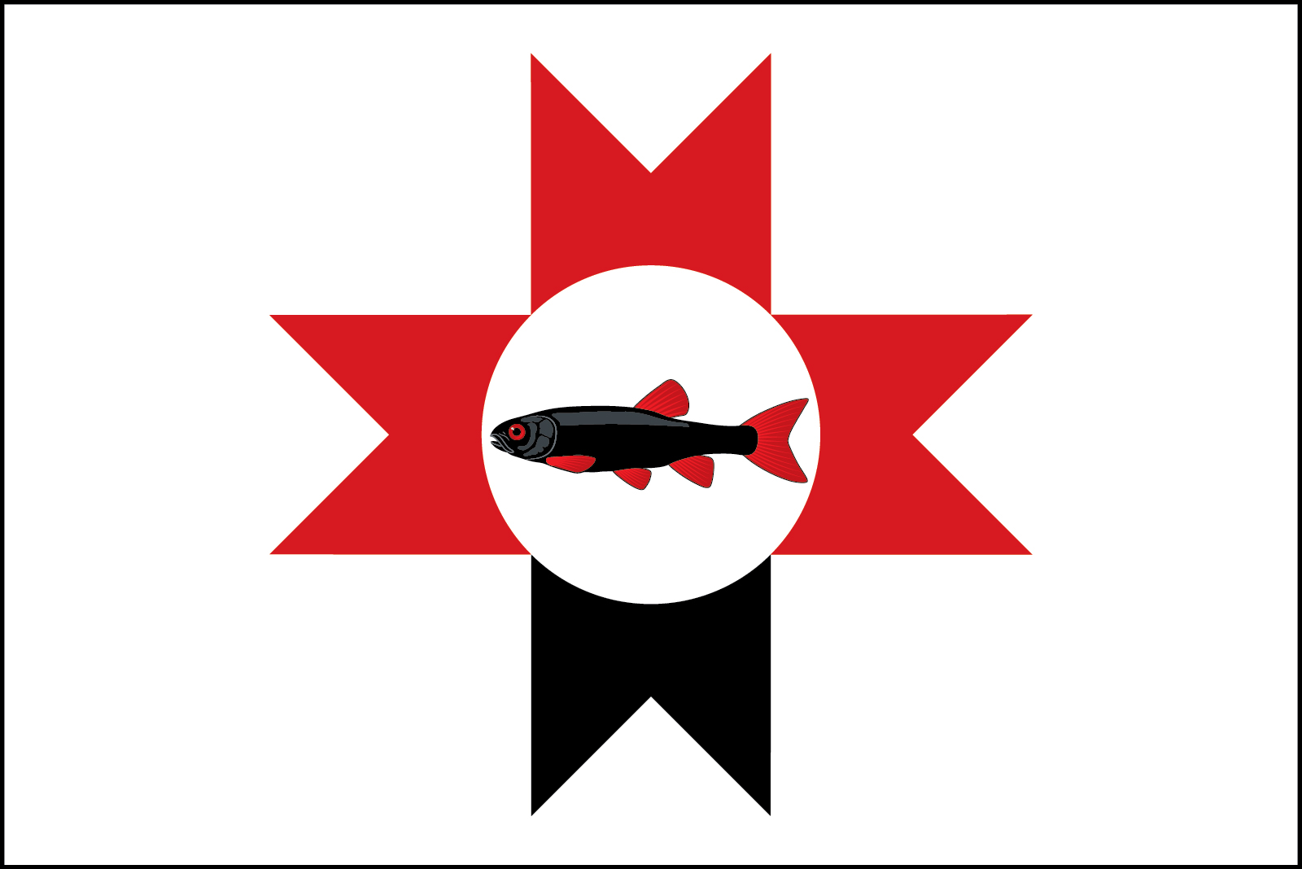

(оборотная сторона)
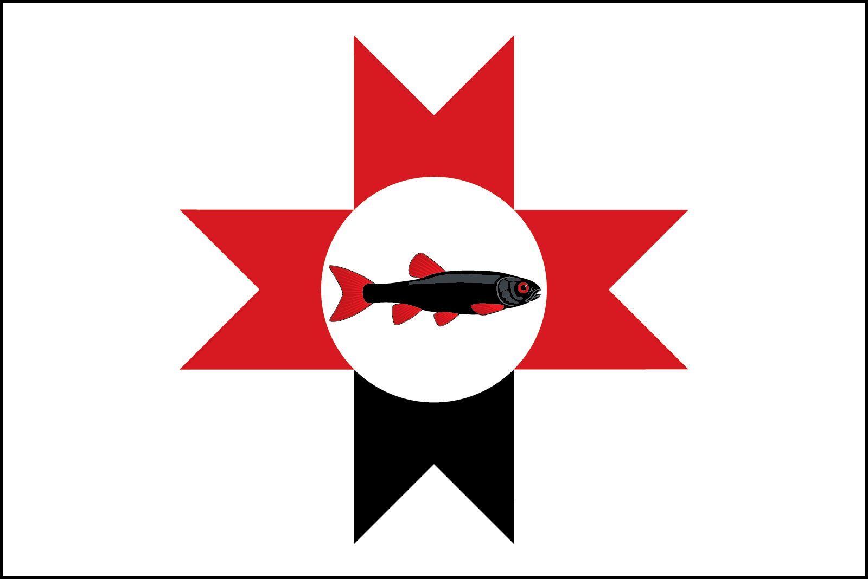

Размещение флагов: 1 – флаг РФ или субъекта РФ, 2 – флаг муниципального образования, где цифровые обозначения указывают на степень почетности места размещения флага при взгляде от зрителя.

